- Lis le document ci-dessous.

Entoure la bonne réponse.
De quel type de document s’agit-il ? une lettre un courriel un blog une carte postale
Quel est le sujet principal ? le séjour de Carroll en Australie son voyage en avion à l’aéroport
Retrouve dans le texte les mots suivants.
Mon voyage : ……………………………… Le couloir, l’allée : ………….………………
Perdre l’équilibre : …………………………. Gênant : ……………………………………
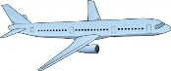
……………………………… ………………………………………….

…………………………………….. …………………………
………………………………… ……………………………

- Lis la leçon 4 de ton livre p.46 : Le prétérit en be + BV-ing.
Prétérit en be + BV-ing : Was / were + V-ing
Rappel de be au prétérit simple
I was
You were
He/ she / it was
We / you / they were

Entoure la bonne forme.
Carroll was walking / were walking in the bush when she saw a kangaroo.
The passengers was embarking / were embarking when she arrived.
I was eating / were eating pasta when the plane dipped down.
Was / Were you sleeping when the plane landed?
- Wordsearch: Retrouve 10 mots en lien avec les enquêtes policières.

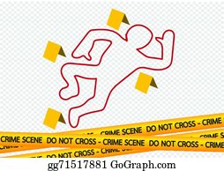

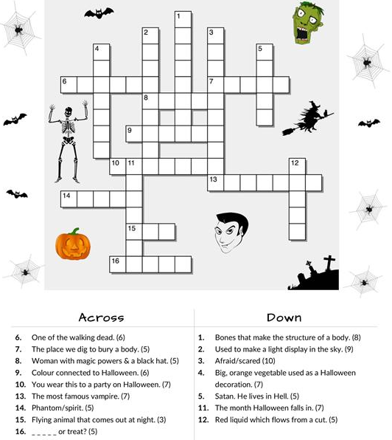
- Complète les mots croisés sur Halloween.

